Обеспечение учебниками учащихся 8 классов

8 класс состоит из следующих предметных УМК (учебники включены в федеральный перечень рекомендуемых учебников):

- Русский язык. Учебник. В 2-х частях. Рыбченкова Л.М, Александрова О.М. и др.

- Английский язык. Учебник Ваулина Ю.Е., Дули Д., Подоляко О.Е. и др - Английский язык. Учебник. Углубленный уровень. Баранова К. М, Дули Д и др. - Литература. Учебник. В 2-х частях. Меркин Г.С.

- Алгебра. Базовый уровень. Учебник В 2-х частях. Виленкин Н.Я. - Алгебра. Углубленный уровень. Учебник. Нешков К. И, Макарычев Ю. Н. и др. - Математика. Вероятность и статистика. 7-9 классы. Учебник. В 2-х частях. (8-е классы занимаются по второй части). Ященко И.В., Высоцкий И.Р. - Геометрия. 7-9 классы. Учебник. Атанасян Л.С., Бутузов В.Ф. , Кадомцев С.Б и др. - Информатика. Учебник Босова Л.Л., Босова А.Ю.

- Всеобщая история. История нового времени. Учебник. Юдовская А.Я. и др.

- История России. Учебник. В 2-х частях. Торкунов А.В., Данилов А.А., Арсентьев Н.М. - Обществознание. Учебник Боголюбов Л.Н. и др. - Биология Учебник. Сивоглазов В.И., Сарычева Н.Ю., Каменский А.А. - Химия. 8 класс. Учебник Сладков С.А., Габриелян О.С., Остроумов И.Г.

- География Учебник. Летягин А.А. - Технология. Учебник. Глозман, Кожина, Хотунцев
- Физическая культура. Учебник. А. Матвеев. - Музыка. Учебник. Неменская Л.А.

8 класс |  | УУУУ  Учебников в гимназии на 2023-24 учебный год | Учащихся в гимназии на 2023-24 учебный год
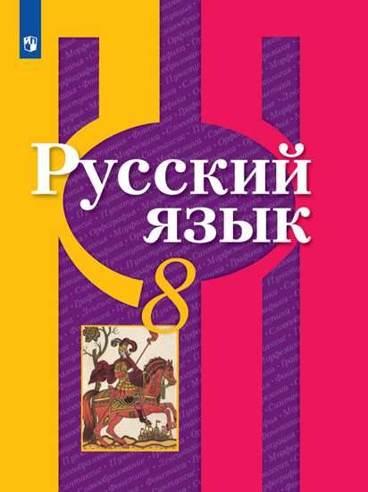 | Русский язык. 8 класс. Учебник. Рыбченкова Л.М, Александрова О.М., Загоровская О.В.,  Учебник является частью учебно-методических комплектов линии по русскому языку для основной общеобразовательной школы. Он создан в соответствии с Федеральным государственным образовательным стандартом основного общего образования. Особенностью учебника является направленность обучения на овладение языковой, коммуникативной, лингвокультурологической и информационной компетенциями, формирование функциональной грамотности. Такой подход создаёт условия для совершенствования мыслительной и речевой деятельности учащихся, формирования метапредметных умений и способов деятельности. | 190 | 186
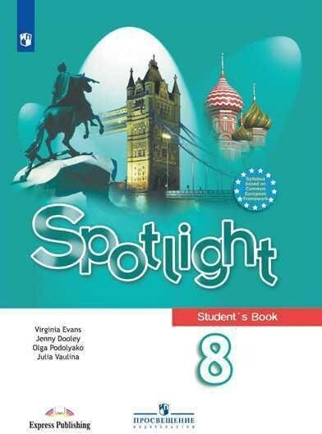 | Английский язык. 8 класс. Учебник Ваулина Ю.Е., Дули Д. и др.  Учебно-методический комплект "Английский в фокусе. 8 класс" предназначен для учащихся 8 класса, продолжающих изучение английского языка в основной общеобразовательной школе. Материал создан интернациональным авторским коллективом: российским издательством "Просвещение" и британским издательством-партнёром Express Publishing (Ю. Е. Ваулина, Д. Дули, О. Е. Подоляко, В. Эванс). Учебник рассчитан на 3 часа в неделю в общеобразовательных организациях. Имеет четкую модульную структуру: 8 тематических модулей, раздел аутентичной информации о России, грамматический справочник на русском языке, а также многочисленные приложения, такие как неправильные глаголы, географические названия и многое другое. Учебник характеризуется тем, что ученики знакомятся с рациональными приемами изучения иностранного языка (Study Skills) и используют английский язык как средство изучения других дисциплин. УМК состоит из обширного количества разнообразных компонентов, в т. ч. мультимедийных: учебник, рабочая тетрадь, рабочая программа 5-9 (на сайте), аудиокурс (на сайте), книга для учителя, языковой портфель, книга для чтения ("Кентервильское Привидение"), аудиокурс к книге для чтения (на сайте), тренировочные упражнения в формате ОГЭ.  Издание переработанное. | 110 | 101
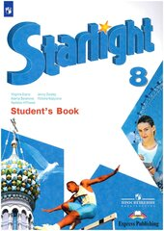 | Английский язык. 8 класс. Учебник. Углубленный уровень. Баранова К. М, Дули Д. и др.  Учебно-методический комплект "Звёздный английский 8 класс" для общеобразовательных организаций и школ с углублённым изучением английского языка. Баранова Английский язык 8 класс Учебник (Starlight) получил положительные заключения научной, педагогической, общественной экспертиз РАО и РКС. Материал учебника "Английский язык 8 класс" создан интернациональным авторским коллективом: российским издательством "Просвещение" и британским издательством-партнёром Express Publishing (К. М. Баранова, Д. Дули, В. В. Копылова, Р. П. Мильруд, В. Эванс). Структура учебника рассчитана на 4 часа в неделю и организована по модулям: вводный модуль и 6 основных тематических. Каждый модуль представляет собой полноценный цикл развития умений во всех видах речевой деятельности через разделы, посвященные межпредметным связям, лексике и т. д. Основные модули дополняются разделом для дополнительной углубленной отработки лексики и правил словообразования Vocabulary Bank, а также умениям в письменной речи Writing Bank. Грамматический справочник дается на русском языке. Состав УМК: учебник, рабочая тетрадь, книга для учителя, рабочая программа 5-9 (на сайте), контрольные задания, сборник грамматических упражнений, тренировочные упражнения в формате ОГЭ. | 100 | 85
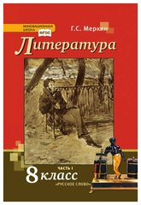 | Литература. 8 класс. Учебник. В 2-х частях. Меркин Г.С.  Учебник содержит произведения, художественно совершенные с нравственно-эстетической точки зрения и учитывающие духовный рост личности. Учащиеся знакомятся с историческими песнями и житиями святых, поэзией классицизма и образцами сентиментализма, с романтическими балладами и гражданской лирикой, с шедеврами отечественной словесности XIX–XX столетий и с классикой зарубежной литературы.  В центре изучения – произведения, в которых поднимается тема личности в истории, решается проблема «человек – общество – государство». Восьмиклассники постигают явления, связанные не только с многогранными литературными событиями, но и со своеобразием отдельных исторических процессов, нашедших отражение в литературе.  Разнообразный методический материал учебника обеспечивает освоение учащимися базовых эстетических категорий, основ анализа художественного произведения в единстве формы и содержания; способствует развитию самостоятельной проектной деятельности школьников. | 190 | 186
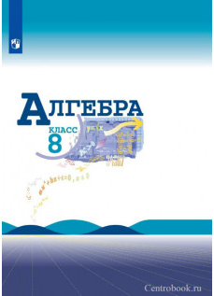 | Алгебра. 8 класс. Учебник В 2-х частях. Базовый уровень. Макарычев Ю.Н.  Учебник является частью трёхлетнего курса алгебры для общеобразовательных школ. Макарычев Учебник 8 класс содержит теоретический материал, написанный доступно, на высоком научном уровне, а также систему упражнений, органически связанную с теорией. Большое внимание уделено упражнениям, которые обеспечивают как усвоение основных теоретических знаний, так и формирование необходимых умений и навыков. В каждом пункте учебника " Алгебра 8 класс" выделяются задания обязательного уровня, которые варьируются с учётом возможных случаев. В системе упражнений специально выделены задания для работы в парах, задачи-исследования, старинные задачи. Приводимые образцы решения задач, пошаговое нарастание сложности заданий, сквозная линия повторения — всё это позволяет учащимся успешно овладеть новыми умениями. Каждая глава учебника заканчивается пунктом под рубрикой «Для тех, кто хочет знать больше», содержащим некоторый фрагмент теории и усложненные упражнения. | 110 | 101
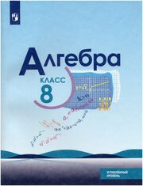 | Алгебра. 8 класс. Углубленный уровень. Учебник. Нешков К. И, Макарычев Ю. Н, Миндюк Н. Г, Феоктистов И. Е.  Данный учебник предназначен для углублённого изучения алгебры в 8 классе. Это второй учебник завершённой линии учебников по алгебре для 7-9 классов, подготовленных в соответствии со всеми требованиями Федерального государственного образовательного стандарта основного общего образования. Особенностями этого учебника являются расширение и углубление традиционных учебных тем за счёт теоретико-множественной, вероятностно-статистической и историко-культурной линий. Он содержит большое количество разнообразных по тематике и уровню сложности упражнений. | 100 | 85
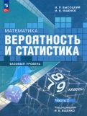 | Математика. Вероятность и статистика. 7-9 классы. Учебник. В 2-х частях. (8-е классы занимаются по второй части). Ященко И.В., Высоцкий И.Р.  Учебник предназначен для знакомства учащихся с формами представления и описания данных в статистике, случайными событиями, вероятностью и её свойствами. Основу учебника составляют важные и общие вопросы статистики и теории вероятностей. Наряду с этим большое внимание уделяется общематематическим знаниям. В учебник входят главы, посвящённые элементам теории графов, теории множеств, логике и комбинаторике. Акцент авторы делают на том, какую роль статистика и вероятность играют в изучении явлений окружающего мира. Учебник подготовлен в соответствии со всеми требованиями ФГОС ООО, утверждённого Приказом Министерства просвещения № 287 от 31.05.2021 г. Данное издание является первым. Допущено Министерством просвещения РФ. | 190 | 186
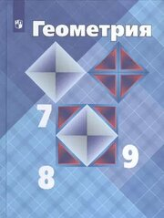 | Геометрия. 7-9 классы. Учебник. Атанасян Л.С., Бутузов В.Ф. , С. Б. Кадомцев С.Б и др.  Учебник " Геометрия. 7 — 9 классы", являющийся завершённой предметной линиЙ классов общеобразовательных организаций. Классический практико-ориентированный курс геометрии, подкорректирован с учетом реализации проверенных временем принципов обучения; Максимальное использование принципа наглядности в подаче материала позволяет обеспечить вариативность, дифференцируемость и другие принципы обучения; Дана широкая система задач, позволяющая достигнуть учащимся планируемых результатов как на базовом, так и на углублённом уровнях. Особенностью содержания, относящегося к 8 классу (главы V — VIII), является сравнительно раннее введение понятия площади многоугольника. | 190 | 186
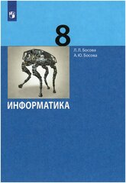 | Информатика 8 класс. Учебник. Босова Л. Л.  Учебник входит в состав УМК по информатике для 7-9 классов, включающего авторскую программу, учебники, электронные приложения, методическое пособие, рабочие тетради, сборники задач и другие компоненты. УМК может использоваться после вводного курса информатики в 5-6 классах или полностью самостоятельно обеспечивать освоение обязательного курса информатики в 7-9 классах, поддерживая как базовую (1 ч/нед.), так и углублённую (2 ч/нед.) модели изучения предмета на уровне основного общего образования.  Содержание учебника структурировано по линиям: "Математические основы информатики", "Основы алгоритмизации", "Начала программирования". Теоретический материал поддержан развёрнутым аппаратом организации усвоения изучаемого материала, направленным на достижение обучающимися личностных, метапредметных и предметных образовательных результатов, обеспечивающим подготовку школьников к государственной итоговой аттестации по информатике в форме основного государственного экзамена (ОГЭ). | 190 | 186
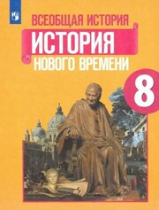 | История. Всеобщая история. История Нового времени. 8 класс. Учебник. Юдовская А.Я., Ванюшкина Л.М., Баранов П.А.  Юдовская Всеобщая История 8 класс Учебник создан в соответствии с Федеральным образовательным стандартом основного общего образования. С учётом современных научных исследований авторами рассматриваются основные вехи мировой истории XVIII в. Значительное внимание уделено культуре, быту и нравам эпохи. В учебнике использована разноуровневая развивающая система вопросов и заданий, разработаны творческие, проектные и исследовательские работы к каждой главе. Юдовская Всеобщая История 8 класс Учебник хронологически синхронизирован с курсом истории России. | 190 | 186
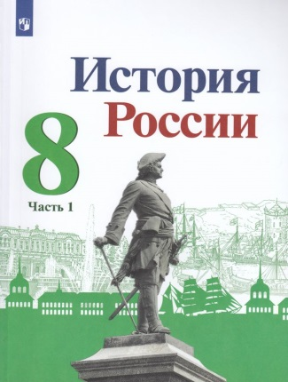 | История России. 8 класс. Учебник. В 2-х частях. Торкунов А.В., Данилов А.А., Арсентьев Н.М.  Данная предметная линия учебников по истории России для 6—10 классов общеобразовательных организаций разработана в соответствии с поручением Президента Российской Федерации В.В. Путина, Концепцией нового учебно-методического комплекса по отечественной истории, утвержденной Российским историческим обществом и Историко-культурным стандартом, который содержит принципиальные оценки ключевых событий прошлого, основные подходы к преподаванию отечественной истории в современной школе с перечнем рекомендуемых для изучения тем, понятий и терминов, событий и персоналий.  Основная концептуальная идея, реализованная авторами при разработке линии учебников «История России» 6-10 классов: показать отечественную историю как многоаспектный исторический процесс, где история России представлена как часть мировой истории. Методический аппарат учебников 6–10 классов предлагает многообразие видов вопросов и заданий, позволяющих обеспечить выполнение требований ФГОС. | 190 | 186
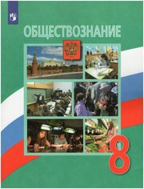 | Обществознание. 8 класс. Учебник Боголюбов Л.Н. и др.  Данный учебник является составной частью линии учебников по обществознанию для 69 классов общеобразовательных организаций, созданной в соответствии с Федеральным государственным образовательным стандартом основного общего образования и Примерной основной образовательной программой основного общего образования. С учётом возрастных особенностей учащихся рассматриваются темы, связанные с духовной, социальной, экономической сферами жизни общества. Существенное внимание уделено вопросам финансовой грамотности. К каждой главе и параграфам предлагаются разноуровневые задания, в том числе ориентированные на практическое применение знаний, предусматривающие творческую, проектную и исследовательскую деятельность обучающихся. Допущено Министерством просвещения Российской Федерации.4е издание, стереотипное. | 190 | 186
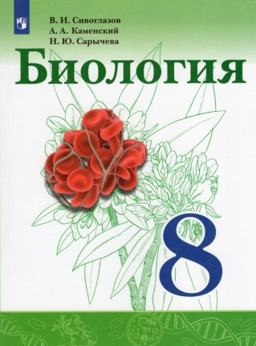 | Биология. 8 класс. Учебник. Сарычева Н.Ю., Сивоглазов В.И., Каменский А.А.  Учебник подготовлен в соответствии с требованиями Федерального государственного образовательного стандарта основного общего образования и является надёжным инструментом, помогающим в достижении образовательных результатов по биологии. Основной материал параграфов расширяет рубрика "Для любознательных", а методическая составляющая содержит систему заданий, которая позволяет отрабатывать широкий перечень умений и компетенций. | 190 | 186
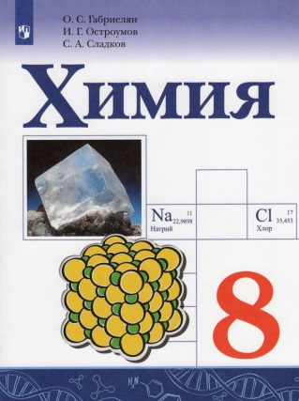 | Химия. 8 класс. Учебник Сладков С.А., Габриелян О.С., Остроумов И.Г.  Учебник "Химия. 8 класс" может считаться второй частью полного курса химии О. С. Габриелям, И. Г. Остроумова и С. А. Сладкова для основной школы, если в 7 классе использовался учебник "Химия. 7 класс" этих авторов, а может быть самостоятельной учебной книгой, которая открывает такой курс. Большое внимание в учебнике уделено не только развитию универсальных учебных действий, но и формированию экспериментальных и расчётных умений и навыков. Учебник создан в соответствии с требованиями Федерального государственного образовательного стандарта основного общего образования. | 190 | 186
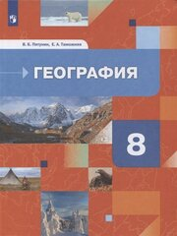 | География. 8 клас. Учебник. Пятунин В.Б., Таможняя Е.А.  Содержание курса построено в соответствии с главными идеями Федерального государственного образовательного стандарта (интеграция физико-географических и социально-экономических знаний, гуманизация и усиление социальных аспектов), с учетом принципов комплексности, экологизации и историзма. В учебнике рассматриваются географическое положение и формирование государственной территории России, ее природа и население. Учебный материал представлен компактно; для облегчения понимания текст проиллюстрирован разнообразными схемами и рисунками. Творческие и проблемные задания направлены на развитие школьников. Особая роль принадлежит вопросам мировоззренческого характера, связанным с современностью и личным опытом учащихся. Материал учебника даёт возможность углубленного изучения курса географии России. Учебник соответствует Федеральному государственному образовательному стандарту основного общего образования. | 190 | 186
 | Технология. 8-9 класс. Учебник. Пичугина Г.В., Казакевич В.М., Семенова Г.Ю.  Учебник разработан в соответствии с требованиями Федерального государственного образовательного стандарта основного общего образования и Примерной программой основного общего образования по технологии. В учебнике содержится информация о технологиях в различных сферах деятельности человека, где объектами труда являются конструкционные, строительные и текстильные материалы, пищевые продукты, сельскохозяйственные животные и растения, энергия и информация. Представлены практические, исследовательские и проектные задания для работы в учебных кабинетах, мастерских и на пришкольном участке. Приводится информация о мире профессий в различных сферах производства. | 190 | 186
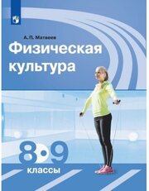 | Физическая культура. 8-9 класс. Учебник. А. Матвеев.  Учебник написан в соответствии с Федеральным государственным образовательным стандартом основного общего образования и примерной рабочей программой А. П. Матвеева по физической культуре. Учебник рассчитан на два года обучения. Материал учебника направлен на обеспечение самостоятельной работы учащихся по организации и проведению занятий физическими упражнениями в оздоровительных целях. Учебник подготовлен в соответствии с требованиями Федерального государственного образовательного стандарта основного общего образования, утвержденного Приказом Министерства просвещения № 287 от 31.05.2021 г. | 190 | 186
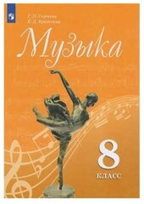 | Музыка. 8 класс. Учебник. Сергеева Г.П., Критская Е.Д.  Учебник соответствует ФГОС основного общего образования и рабочим программам «Музыка. 5-8 классы. Искусство 8-9 классы». Учебник завершает основной этап музыкального образования учащихся основной школы. В нём на основе музыкального материала с широким привлечением произведений изобразительного искусства и литературы раскрываются темы «Особенности драматургии сценической музыки» и «Особенности драматургии камерной и симфонической музыки». После каждой темы даётся система вопросов и заданий для повторения и закрепления материала. | 7 | Выдается учителю

